Об утверждении регламентов государственных услуг
Утративший силу
Постановление акимата Костанайской области от 5 августа 2014 года № 376. Зарегистрировано Департаментом юстиции Костанайской области 4 сентября 2014 года № 5063. Утратило силу постановлением акимата Костанайской области от 16 ноября 2015 года № 482
Сноска. Утратило силу постановлением акимата Костанайской области от 16.11.2015 № 482 (вводится в действие со дня его подписания).
В соответствии с Законом Республики Казахстан от 23 января 2001 года "О местном государственном управлении и самоуправлении в Республике Казахстан", пунктом 3 статьи 16 Закона Республики Казахстан от 15 апреля 2013 года "О государственных услугах" акимат Костанайской области ПОСТАНОВЛЯЕТ:
1. Утвердить прилагаемые регламенты государственных услуг:
1) регламент государственной услуги "Выдача дубликатов документов об основном среднем, общем среднем образовании";
2) регламент государственной услуги "Оказание консультативной помощи семьям, воспитывающим детей с ограниченными возможностями";
3) регламент государственной услуги "Психолого-медико-педагогическое обследование и консультирование детей с ограниченными возможностями";
4) регламент государственной услуги "Постановка на очередь детей дошкольного возраста (до 7 лет) для направления в детские дошкольные организации";
5) регламент государственной услуги "Психолого-медико-педагогическая коррекция и социальная реабилитация детей с ограниченными возможностями";
6) регламент государственной услуги "Выдача разрешения на обучение в форме экстерната в организациях основного среднего, общего среднего образования".
2. Настоящее постановление вводится в действие по истечении десяти календарных дней после дня его первого официального опубликования.
Аким области Н. Садуакасов
Утвержден
постановлением акимата
от 5 августа 2014 года
№ 376
Регламент государственной услуги "Выдача дубликатов документов об основном среднем, общем среднем образовании"
1. Общие положения
1. Государственная услуга "Выдача дубликатов документов об основном среднем, общем среднем образовании" (далее – государственная услуга) оказывается организациями основного среднего и общего среднего образования (далее – услугодатель).
Прием заявлений и выдача результатов оказания государственной услуги осуществляется:
1) канцелярией услугодателя;
2) филиал Республиканского государственного предприятия "Центр обслуживания населения" по Костанайской области и его отделы городов и районов (далее – ЦОН).
2. Форма оказания государственной услуги: бумажная.
3. Результатом оказания государственной услуги является дубликат свидетельства об основном среднем образовании, дубликата аттестата об общем среднем образовании (далее - дубликат).
Форма предоставления результата оказания государственной услуги: бумажная.
2. Описание порядка действий структурных подразделений (работников) услугодателя в процессе оказания государственной услуги
4. Основанием для начала процедуры (действия) по оказанию государственной услуги является принятие услугодателем заявления и соответствующих документов (далее – пакет документов) указанных в пункте 9 Стандарта государственной услуги "Выдача дубликатов документов об основном среднем, общем среднем образовании", утвержденному постановлением Правительства Республики Казахстан от 23 мая 2014 года № 538 "Об утверждении стандартов государственных услуг, оказываемых Министерством образования и науки Республики Казахстан, местными исполнительными органами в сфере дошкольного и среднего образования" (далее - Стандарт).
5. Содержание каждой процедуры (действия), входящей в состав процесса оказания государственной услуги, длительность его выполнения:
1) канцелярия услугодателя осуществляет прием пакета документов, их регистрацию и выдачу копии заявления, не более 15 минут. Передает руководителю услугодателя, не более 15 минут.
Результат процедуры – выдача услугополучателю копии заявления.
2) руководитель услугодателя определяет ответственного исполнителя услугодателя, налагает соответствующую визу, не более 3 часов.
Результат процедуры - виза руководителя услугодателя;
3) ответственный исполнитель услугодателя изучает пакет документов, подготавливает проект дубликата, не более 27 календарных дней.
Результат процедуры – проект дубликата;
4) руководитель услугодателя подписывает дубликат, не более 1 календарного дня.
Результат процедуры - подписанный дубликат;
5) канцелярия услугодателя выдает дубликат услугополучателю.
Результат процедуры – выдача дубликата.
3. Описание порядка взаимодействия структурных подразделений (работников) в процессе оказания государственной услуги
6. Перечень структурных подразделений, (работников) услугодателя, которые участвуют в процессе оказания государственной услуги:
1) канцелярия услугодателя;
2) руководитель услугодателя;
3) ответственный исполнитель услугодателя.
7. Описание последовательности процедур (действий) между структурными подразделениями (работниками) с указанием длительности каждой процедуры (действия):
1) канцелярия услугодателя осуществляет прием пакета документов от услугополучателя, не более 15 минут. Передает руководителю услугодателя, не более 15 минут;
2) руководитель услугодателя ознакамливается с пакетом документов, определяет ответственного исполнителя услугодателя и передает пакет документов для исполнения, не более 3 часов;
3) ответственный исполнитель услугодателя изучает пакет документов, подготавливает проект дубликата, не более 27 календарных дней;
4) руководитель услугодателя подписывает дубликат и передает его в канцелярию услугодателя, не более 1 календарного дня;
5) канцелярия услугодателя выдает услугополучателю дубликат, не более 15 минут.
Блок-схема прохождения каждого действия (процедуры) с указанием длительности каждой процедуры (действия) указана в приложении 1 к настоящему Регламенту.
4. Описание порядка взаимодействия с центром обслуживания населения и (или) иными услугодателями, а также порядка использования информационных систем в процессе оказания государственной услуги
8. Описание порядка обращения в ЦОН, длительность обработки запроса услугодателя:
1) услугополучатель для получения государственной услуги обращается в ЦОН;
2) работник ЦОНа принимает заявление от услугополучателя и выдает расписку, не более 10 минут;
В случае предоставления услугополучателем неполного пакета документов, работник ЦОНа отказывает в приеме заявления и выдает расписку об отказе в приеме документов по форме, согласно приложению к Стандарту(не более 15 минут);
3) работник ЦОНа получает письменное согласие услугополучателя на использование сведений, составляющих охраняемую законом тайну, содержащихся в информационных системах, если иное не предусмотрено законами Республики Казахстан, не более 5 минут;
4) работник ЦОНа идентифицируют личность услугополучателя, вносит соответствующую информацию об услугополучателе и список поданных документов в ИИС ЦОН, не более 5 минут;
5) работник ЦОНа подготавливает пакет документов и направляет его услугодателю через курьерскую или иную уполномоченную на это связь, не более 1 дня;
Услугодатель подготавливает дубликат и направляет в ЦОН, не более 27 календарных дней.
6) работник ЦОНа в срок, указанный в расписке о приеме пакета документов, выдает дубликат услугополучателю, не более 15 минут;
Диаграмма функционального взаимодействия при оказании государственной услуги через ЦОН, указана в приложении 2 к настоящему Регламенту.
Справочник бизнес-процессов оказания государственной услуги указан в приложении 3 к настоящему Регламенту.
Приложение 1
к Регламенту государственной услуги
"Выдача дубликатов документов об основном
среднем, общем среднем образовании"
Блок-схема, прохождения каждого действия (процедуры) с указанием длительности каждой процедуры (действия)
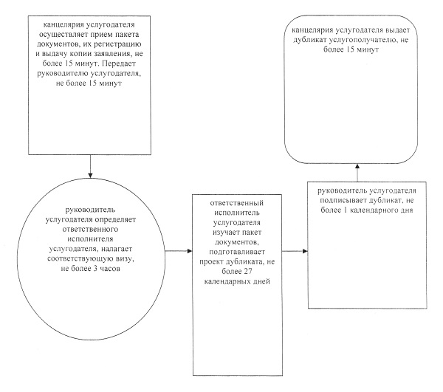
Приложение 2
к Регламенту государственной услуги
"Выдача дубликатов документов об основном
среднем, общем среднем образовании"
Диаграмма функционального взаимодействия при оказании государственной услуги через Центр обслуживания населения
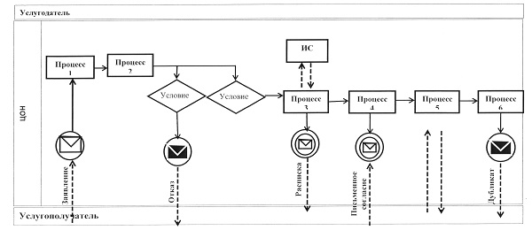
Условные обозначения и сокращения:
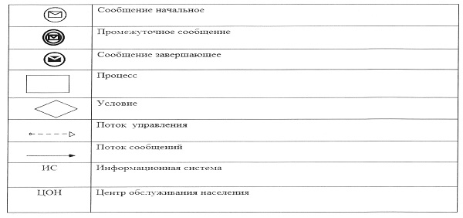
Приложение 3
к Регламенту государственной услуги
"Выдача дубликатов документов об основном
среднем, общем среднем образовании"
Справочник бизнес-процессов оказания государственной услуги "Выдача дубликатов документов об основном среднем, общем среднем образовании"
Сноска. Приложение с изменением, внесенным постановлением акимата Костанайской области от 23.02.2015 № 60 (вводится в действие по истечении десяти календарных дней после дня его первого официального опубликования).
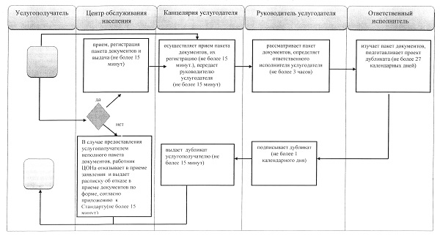
Условные обозначения:
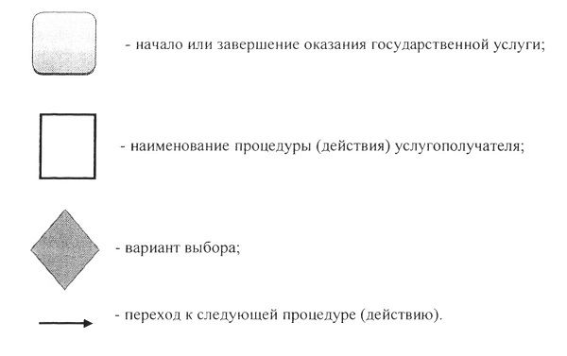
Утвержден
постановлением акимата
от 5 августа 2014 года
№ 376
Регламент государственной услуги "Оказание консультативной помощи семьям, воспитывающим детей с ограниченными возможностями"
1. Общие положения
1. Государственная услуга "Оказание консультативной помощи семьям, воспитывающим детей ограниченными возможностями" (далее – государственная услуга) оказывается реабилитационными центрами, кабинетами психолого-педагогической коррекции (далее – услугодатель).
Прием и выдача результатов оказания государственной услуги осуществляется канцелярией услугодателя.
2. Форма оказываемой государственной услуги: бумажная.
3. Результатом оказания государственной услуги является письменная рекомендация семье, воспитывающей ребенка с ограниченными возможностями (далее - рекомендация).
Форма предоставления результата оказания государственной услуги – бумажная.
2. Описание порядка действий структурных подразделений (работников) услугодателя в процессе оказания государственной услуги
4. Основанием для начала процедуры (действия) по оказанию государственной услуги является принятие услугодателем документов, указанных в пункте 9 Стандарта государственной услуги "Оказание консультативной помощи семьям, воспитывающим детей с ограниченными возможностями", утвержденного постановлением Правительства Республики Казахстан от 23 мая 2014 года № 538 "Об утверждении стандартов государственных услуг, оказываемых Министерством образования и науки Республики Казахстан, местными исполнительными органами в сфере дошкольного и среднего образования", (далее – Стандарт).
5. Содержание каждой процедуры (действия), входящей в состав процесса оказания государственной услуги, длительность его выполнения:
1) сотрудник канцелярии услугодателя осуществляет прием пакета документов, их регистрацию, получает письменное согласие услугополучателя на использование сведений, составляющих охраняемую законом тайну, содержащихся в информационных системах, при оказании государственных услуг, если иное не предусмотрено законами Республики Казахстан, не более 15 минут. Передает пакет документов, указанных в пункте 9 Стандарта (далее – пакет документов) руководителю услугодателя, не более 5 минут.
Результат процедуры - регистрация пакета документов;
2) руководитель услугодателя определяет ответственного исполнителя услугодателя, налагает соответствующую визу, не более 15 минут.
Результат процедуры – виза руководителя услугодателя;
3) ответственный исполнитель услугодателя изучает пакет документов, подготавливает проект рекомендации, не более 25 минут.
Результат процедуры – проект рекомендации;
4) руководитель услугодателя подписывает рекомендацию и передает сотруднику канцелярии услугодателя, не более 10 минут;
5) сотрудник канцелярии услугодателя выдает рекомендацию, не более 15 минут.
Результат процедуры – рекомендация.
3. Описание порядка взаимодействия структурных подразделений (работников) в процессе оказания государственной услуги
6. Перечень структурных подразделений, (работников) услугодателя, которые участвуют в процессе оказания государственной услуги:
1) сотрудник канцелярии услугодателя;
2) руководитель услугодателя;
3) ответственный исполнитель услугодателя.
7. Описание последовательности процедур (действий) между структурными подразделениями (работниками) с указанием длительности каждой процедуры (действия):
1) сотрудник канцелярии услугодателя осуществляет прием пакета документов, их регистрацию, получает письменное согласие услугополучателя на использование сведений, составляющих охраняемую законом тайну, содержащихся в информационных системах, при оказании государственных услуг, если иное не предусмотрено законами Республики Казахстан, не более 15 минут. Передает пакет документов руководителю услугодателя, не более 5 минут;
2) руководитель услугодателя определяет ответственного исполнителя услугодателя, налагает соответствующую визу, не более 15 минут.
3) ответственный исполнитель услугодателя изучает пакет документов, подготавливает проект рекомендации, не более 25 минут.
4) руководитель услугодателя подписывает рекомендацию и передает сотруднику канцелярии услугодателя, не более 10 минут;
5) сотрудник канцелярии услугодателя выдает рекомендацию, не более 15 минут.
Блок-схема прохождения каждого действия (процедуры) с указанием длительности каждой процедуры (действия) указана в приложении 1 к настоящему Регламенту.
8. Справочник бизнес-процессов оказания государственной услуги указан в приложении 2 к настоящему Регламенту.
4. Описание порядка взаимодействия с центром обслуживания населения и (или) иными услугодателями, а также порядка использования информационных систем в процессе оказания государственной услуги
9. Государственная услуга через республиканское государственное учреждение на праве хозяйственного ведения "Центр обслуживания населения" по Костанайской области и веб-портал "электронного правительства" не оказывается.
Приложение 1
к Регламенту государственной услуги
"Оказание консультативной помощи
семьям, воспитывающим детей с
ограниченными возможностями"
Блок-схема, прохождения каждого действия (процедуры) с указанием длительности каждой процедуры (действия)
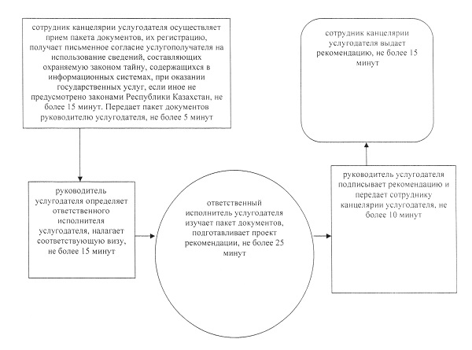
Приложение 2
к Регламенту государственной услуги
"Оказание консультативной помощи
семьям, воспитывающим детей с
ограниченными возможностями"
Справочник бизнес-процессов оказания государственной услуги "Оказание консультативной помощи семьям, воспитывающим детей с ограниченными возможностями"
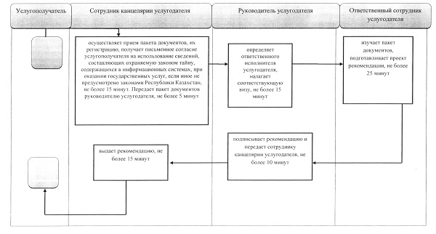
Условные обозначения:
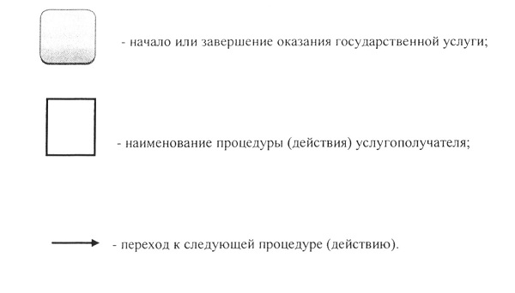
Утвержден
постановлением акимата
от 5 августа 2014 года
№ 376
Регламент государственной услуги "Психолого-медико-педагогическое обследование и консультирование детей с ограниченными возможностями"
1. Общие положения
1. Государственная услуга "Психолого-медико-педагогическое обследование консультирование детей с ограниченными возможностями" (далее – государственная услуга) оказывается психолого-медико-педагогическими консультациями (далее – услугодатель).
Прием и выдача результатов оказания государственной услуги осуществляется через канцелярию услугодателя.
2. Форма оказываемой государственной услуги: бумажная.
3. Результат оказания государственной услуги: при психолого-медико-педагогическом обследовании письменное заключение; при психолого-медико-педагогическом консультировании - письменная рекомендация.
Форма предоставления результата оказания государственной услуги – бумажная.
2. Описание порядка действий структурных подразделений (работников) услугодателя в процессе оказания государственной услуги
4. Основанием для начала процедуры (действия) по оказанию государственной услуги является принятие услугодателем документов:
1) копия свидетельства о рождении (оригинал для сверки);
2) копия заключения об инвалидности при наличии;
3) заключение врачебно-консультационной комиссии.
При необходимости услугодатель для углубленного обследования дополнительно запрашивает следующие документы:
1) формы первичной медицинской документации организаций здравоохранения: форму № 112/у "История развития ребенка", форму № 027/у "Выписка из медицинской карты амбулаторного, стационарного больного";
2) психолого-педагогическую характеристику из организации образования;
3) письменные работы по языку обучения, математике, рисунки и другие продукты деятельности.
5. Содержание каждой процедуры (действия), входящей в состав процесса оказания государственной услуги, длительность его выполнения:
1) при проведении психолого-медико-педагогического обследования:
канцелярия услугодателя осуществляет прием пакета документов, представленных услугополучателем, их регистрацию, канцелярия услугодателя получает письменное согласие услугополучателя на использование сведений, составляющих охраняемую законом тайну, содержащихся в информационных системах, при оказании государственных услуг, если иное не предусмотрено законами Республики Казахстан и выдает копию расписки, не более 15 минут. Передает руководителю услугодателя, не более 15 минут.
Результат процедуры - выдача копии расписки;
руководитель услугодателя определяет ответственного исполнителя услугодателя, налагает соответствующую визу, не более 4 часов.
Результат процедуры – виза руководителя услугодателя;
ответственный исполнитель услугодателя изучает пакет документов, подготавливает проект результата оказания государственной услуги, не более 13 календарных дней.
Результат процедуры – проект результата оказания государственной услуги;
руководитель услугодателя подписывает проект результата оказания государственной услуги, не более 1 календарного дня;
Результат процедуры - подписанный результат оказания государственной услуги;
канцелярия услугодателя выдает результат оказания государственной услуги, не более 15 минут.
Результат процедуры – выданный результат оказания государственной услуги услугополучателю.
2) При психолого-медико-педагогическом консультировании:
канцелярия услугодателя осуществляет прием пакета документов, представленных услугополучателем, их регистрацию, канцелярия услугодателя получает письменное согласие услугополучателя на использование сведений, составляющих охраняемую законом тайну, содержащихся в информационных системах, при оказании государственных услуг, если иное не предусмотрено законами Республики Казахстан и выдает копию расписки, не более 15 минут. Передает руководителю услугодателя, не более 5 минут.
Результат процедуры - выдача расписки о приеме пакета документов;
руководитель услугодателя определяет ответственного исполнителя услугодателя, налагает соответствующую визу, не более 15 минут.
Результат процедуры – виза руководителя услугодателя;
ответственный исполнитель услугодателя изучает пакет документов, подготавливает проект результата оказания государственной услуги, не более 30 минут.
Результат процедуры – проект результата оказания государственной услуги;
руководитель услугодателя подписывает проект результата оказания государственной услуги, не более 10 минут;
канцелярия услугодателя выдает результат оказания государственной услуги, не более 15 минут.
Результат процедуры - подписанный результат оказания государственной услуги.
3. Описание порядка взаимодействия структурных подразделений (работников) в процессе оказания государственной услуги
6. Перечень структурных подразделений, (работников) услугодателя, которые участвуют в процессе оказания государственной услуги:
1) канцелярия услугодателя;
2) ответственный исполнитель услугодателя;
3) руководитель услугодателя.
7. Содержание каждой процедуры (действия), входящей в состав процесса оказания государственной услуги, длительность его выполнения:
1) при проведении психолого-медико-педагогического обследования:
канцелярия услугодателя осуществляет прием пакета документов, представленных услугополучателем, их регистрацию, канцелярия услугодателя получает письменное согласие услугополучателя на использование сведений, составляющих охраняемую законом тайну, содержащихся в информационных системах, при оказании государственных услуг, если иное не предусмотрено законами Республики Казахстан и выдает копию расписки, не более 15 минут. Передает руководителю услугодателя, не более 15 минут.
руководитель услугодателя определяет ответственного исполнителя услугодателя, налагает соответствующую визу, не более 4 часов.
ответственный исполнитель услугодателя изучает пакет документов, подготавливает проект результата оказания государственной услуги, не более 13 календарных дней.
руководитель услугодателя подписывает проект результата оказания государственной услуги, не более 1 календарного дня;
канцелярия услугодателя выдает результат оказания государственной услуги, не более 15 минут.
Блок-схема прохождения каждого действия (процедуры) с указанием длительности каждой процедуры (действия) указана в приложении 1 к настоящему Регламенту.
2) При психолого-медико-педагогическом консультировании:
канцелярия услугодателя осуществляет прием пакета документов, представленных услугополучателем, их регистрацию, канцелярия услугодателя получает письменное согласие услугополучателя на использование сведений, составляющих охраняемую законом тайну, содержащихся в информационных системах, при оказании государственных услуг, если иное не предусмотрено законами Республики Казахстан и выдает копию расписки, не более 15 минут. Передает руководителю услугодателя, не более 5 минут.
руководитель услугодателя определяет ответственного исполнителя услугодателя, налагает соответствующую визу, не более 15 минут.
ответственный исполнитель услугодателя изучает пакет документов, подготавливает проект результата оказания государственной услуги, не более 30 минут.
руководитель услугодателя подписывает проект результата оказания государственной услуги, не более 10 минут;
канцелярия услугодателя выдает результат оказания государственной услуги, не более 15 минут.
Блок-схема прохождения каждого действия (процедуры) с указанием длительности каждой процедуры (действия) указана в приложении 2 к настоящему регламенту.
8. Справочники бизнес-процессов оказания государственной услуги указаны в приложениях 3, 4 к настоящему Регламенту.
4. Описание порядка взаимодействия с центром обслуживания населения и (или) иными услугодателями, а также порядка использования информационных систем в процессе оказания государственной услуги
9. Государственная услуга через республиканское государственное учреждение на праве хозяйственного ведения "Центр обслуживания населения" по Костанайской области и веб-портал "электронного правительства" не оказывается.
Приложение 1
к Регламенту государственной услуги
"Психолого-медико-педагогическое
обследование и консультирование детей
с ограниченными возможностями"
Блок-схема, прохождения каждого действия (процедуры) с указанием длительности каждой процедуры (действия)
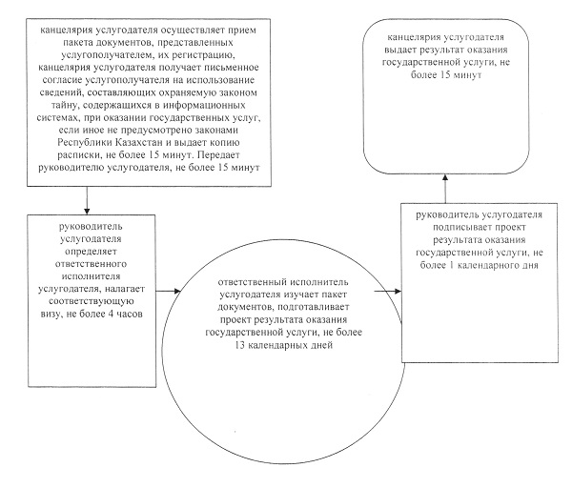
Приложение 2
к Регламенту государственной услуги
"Психолого-медико-педагогическое
обследование и консультирование детей
с ограниченными возможностями"
Блок-схема, прохождения каждого действия (процедуры) с указанием длительности каждой процедуры (действия)
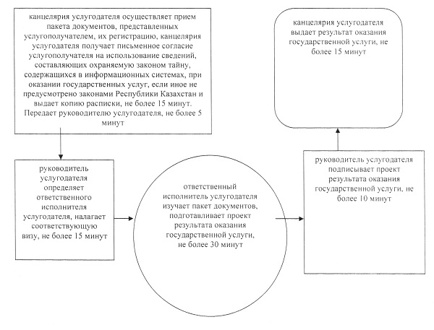
Приложение 3
к Регламенту государственной услуги
"Психолого-медико-педагогическое
обследование и консультирование детей
с ограниченными возможностями"
Справочник бизнес-процессов оказания государственной услуги "Психолого-медико-педагогическое обследование и консультирование детей с ограниченными возможностями"
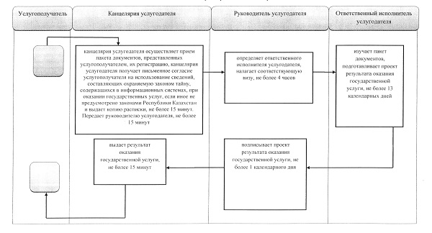
Условные обозначения:
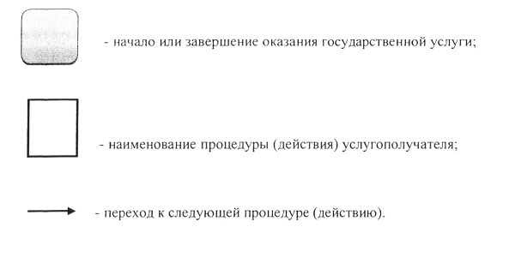

Приложение 4
к Регламенту государственной услуги
"Психолого-медико-педагогическое
обследование и консультирование детей
с ограниченными возможностями"
Справочник бизнес-процессов оказания государственной услуги "Психолого-медико-педагогическое обследование и консультирование детей с ограниченными возможностями"
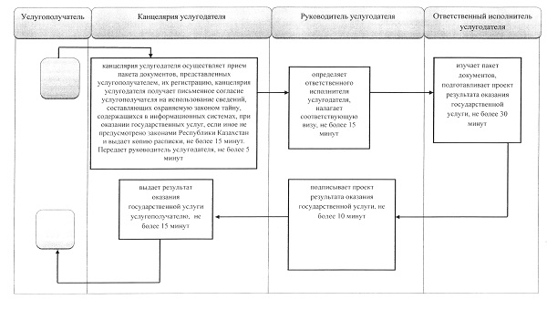
Условные обозначения:
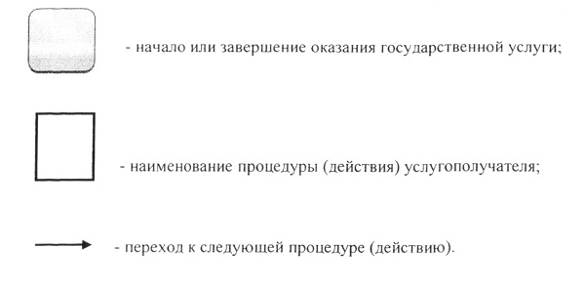
Утвержден
постановлением акимата
от 5 августа 2014 года
№ 376
Регламент государственной услуги "Постановка на очередь детей дошкольного возраста (до 7 лет) для направления в детские дошкольные организации"
1. Общие положения
1. Государственная услуга "Постановка на очередь детей дошкольного возраста (до 7 лет) для направления в детские дошкольные организации" (далее – государственная услуга) оказывается местными исполнительными органами района (города областного значения), акимами района в городе, города областного, районного значения, поселка, села, сельского округа (далее – услугодатель).
Прием заявлений и выдача результатов оказания государственной услуги осуществляется через:
1) канцелярию услугодателя;
2) филиал Республиканского государственного предприятия "Центр обслуживания населения" по Костанайской области и его отделы городов и районов (далее – ЦОН);
3) веб-портал "электронного правительства": www.e.gov.kz (далее – портал).
2. Форма оказания государственной услуги: электронная/бумажная.
3. Результат оказания государственной услуги – постановка на очередь, о чем услугополучателю выдается расписка с указанием номера очередности.
Форма предоставления результата государственной услуги электронная/бумажная.
2. Описание порядка действий структурных подразделений (работников) услугодателя в процессе оказания государственной услуги
4. Основанием для начала процедуры (действия) по оказанию государственной услуги является принятие услугодателем заявления по форме согласно приложению 1 Стандарта государственной услуги "Постановка на очередь детей дошкольного возраста (до 7 лет) для направления в детские дошкольные организации" утвержденного постановлением Правительства Республики Казахстан от 23 мая 2014 года № 538 "Об утверждении стандартов государственных услуг, оказываемых Министерством образования и науки Республики Казахстан, местными исполнительными органами в сфере дошкольного и среднего образования" (далее - Стандарт) и соответствующих документов указанных в пункте 9 Стандарта (далее - пакет документов) от услугополучателя, либо электронный запрос.
5. Содержание каждой процедуры (действия), входящей в состав процесса оказания государственной услуги, длительность его выполнения:
1) канцелярия услугодателя осуществляет прием пакета документов и их регистрацию, не более 15 минут.
Передает пакет документов руководителю услугодателя не более 5 минут.
Результат процедуры – регистрация пакета документов;
2) руководитель услугодателя определяет ответственного исполнителя услугодателя, налагает соответствующую визу, не более 5 минут.
Результат процедуры - виза руководителя услугодателя;
3) ответственный исполнитель услугодателя изучает пакет документов, подготавливает проект результата оказания государственной услуги, не более 10 минут.
Результат процедуры – проект результата оказания государственной услуги;
4) руководитель услугодателя принимает решение, подписывает проект результата оказания государственной услуги, не более 5 минут;
5) канцелярия услугодателя выдает результат оказания государственной услуги, не более 15 минут.
Результат процедуры – подписанный результат оказания государственной услуги и выдача его услугополучателю.
3. Описание порядка взаимодействия структурных подразделений (работников) в процессе оказания государственной услуги
6. Перечень структурных подразделений, (работников) услугодателя, которые участвуют в процессе оказания государственной услуги:
1) канцелярия услугодателя;
2) руководитель услугодателя;
3) ответственный исполнитель услугодателя.
7. Описание последовательности процедур (действий) между структурными подразделениями (работниками), длительность каждой процедуры (действия):
1) канцелярия услугодателя осуществляет прием пакета документов и их регистрацию, не более 15 минут.
Передает пакет документов руководителю услугодателя не более 5 минут.
2) руководитель услугодателя определяет ответственного исполнителя услугодателя, налагает соответствующую визу, не более 5 минут.
3) ответственный исполнитель услугодателя изучает пакет документов, подготавливает проект результата оказания государственной услуги, не более 10 минут.
4) руководитель услугодателя принимает решение, подписывает проект результата оказания государственной услуги, не более 5 минут;
5) канцелярия услугодателя выдает результат оказания государственной услуги, не более 15 минут.
Блок-схема прохождения каждого действия (процедуры) с указанием длительности каждой процедуры (действия) указана в приложении 1 к настоящему Регламенту.
4. Описание порядка взаимодействия с центром обслуживания населения и (или) иными услугодателями, а также порядка использования информационных систем в процессе оказания государственной услуги
8. Описание порядка обращения в ЦОН, длительность обработки запроса услугодателя:
1) услугополучатель для получения государственной услуги обращается в ЦОН;
2) работник ЦОНа проверяет правильность заполнения заявлений и полноту пакета документов и выдает услугополучателю соответствующую расписку, не более 5 минут;
В случае представления услугополучателем неполного пакета документов, работник ЦОНа отказывает в приеме заявления и выдает расписку об отказе в приеме документов по форме, согласно приложению 2 к Стандарту.
3) работник ЦОНа получает письменное согласие услугополучателя на использование сведений, составляющих охраняемую законом тайну, содержащихся в информационных системах, если иное не предусмотрено законами Республики Казахстан, не более 5 минут;
4) работник ЦОНа идентифицируют личность услугополучателя, вносит соответствующую информацию об услугополучателе и список поданных документов в ИИС ЦОН, не более 5 минут;
5) работник ЦОНа в срок, указанный в расписке о приеме пакета документов, выдает результат оказания государственной услуги услугополучателю, не более 15 минут;
Диаграмма функционального взаимодействия при оказании государственной услуги через ЦОН, указана в приложении 2 к настоящему Регламенту.
9. Описание порядка обращения и последовательности процедур (действий) услугополучателя и услугодателя при оказании государственной услуги через Портал.
1) услугополучатель осуществляет регистрацию (авторизацию) на портале;
2) выбор услугополучателем электронной государственной услуги, заполнение полей электронного запроса и прикрепление пакета документов;
3) удостоверение электронного запроса для оказания электронной государственной услуги посредством ЭЦП услугополучателя;
4) обработка (проверка, регистрация) электронного запроса услугодателем;
5) получение услугополучателем уведомления о статусе электронного запроса и сроке оказания государственной услуги в истории получения государственных услуг личного кабинета услугополучателя;
6) направление услугодателем в "личный кабинет" услугополучателя результата оказания государственной услуги в форме электронного документа, подписанного ЭЦП;
7) получение услугополучателем результата государственной услуги в истории получения государственных услуг личного кабинета услугополучателя.
Диаграмма функционального взаимодействия информационных систем, задействованных в оказании государственной услуги через Портал указана в приложении 3 к настоящему регламенту.
10. Справочник бизнес-процессов оказания государственной услуги указан в приложении 4 к настоящему Регламенту.
Приложение 1
к Регламенту государственной услуги
"Постановка на очередь детей дошкольного
возраста (до 7 лет) для направления
в детские дошкольные организации"
Блок-схема, прохождения каждого действия (процедуры) с указанием длительности каждой процедуры (действия)
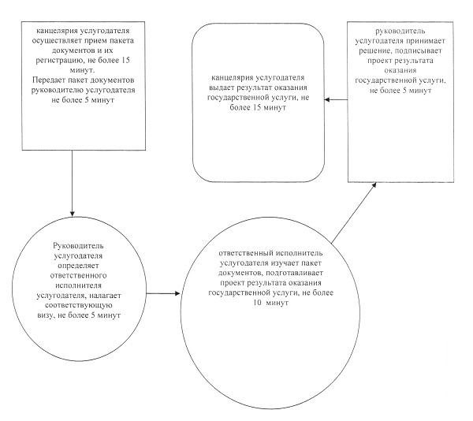
Приложение 2
к Регламенту государственной услуги
"Постановка на очередь детей дошкольного
возраста (до 7 лет) для направления
в детские дошкольные организации"
Диаграмма функционального взаимодействия при оказании государственной услуги через Центр обслуживания населения
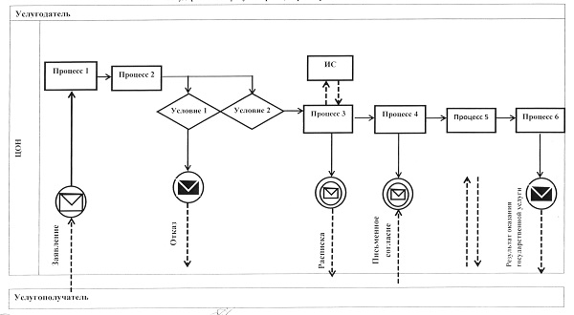
Условные обозначения и сокращения:
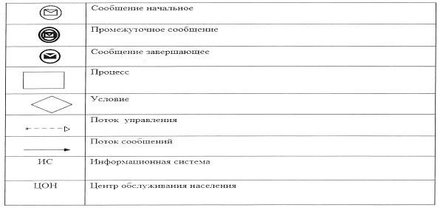
Приложение 3
к Регламенту государственной услуги
"Постановка на очередь детей дошкольного
возраста (до 7 лет) для направления
в детские дошкольные организации"
Диаграмма функционального взаимодействия информационных систем, задействованных в оказании государственной услуги через Портал
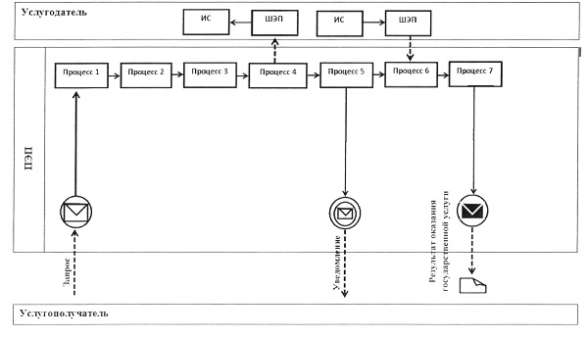
Условные обозначения и сокращения:
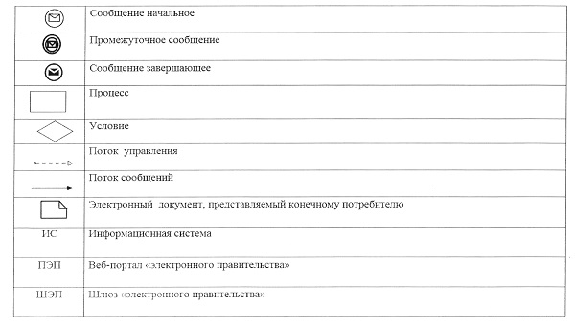
Приложение 4
к Регламенту государственной услуги
"Постановка на очередь детей дошкольного
возраста (до 7 лет) для направления
в детские дошкольные организации"
Справочник бизнес-процессов оказания государственной услуги "Постановка на очередь детей дошкольного возраста (до 7 лет) для направления в детские дошкольные организации"
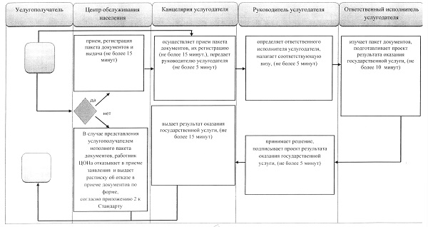
Условные обозначения:
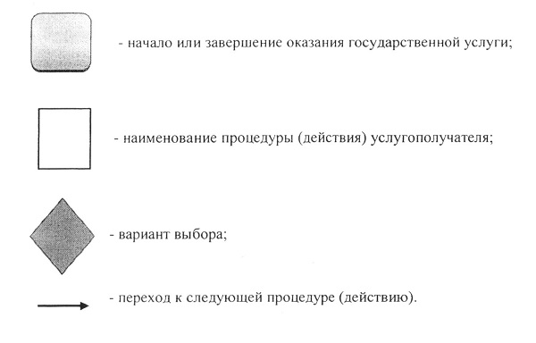
Утвержден
постановлением акимата
от 5 августа 2014 года
№ 376
Регламент государственной услуги "Психолого-медико-педагогическая коррекция и социальная реабилитация детей с ограниченными возможностями"
1. Общие положения
1. Государственная услуга "Психолого-медико-педагогическая коррекция и социальная реабилитация детей с ограниченными возможностями" (далее – государственная услуга) оказывается реабилитационными центрами, кабинетами психолого-педагогической коррекции (далее – услугодатель).
Прием и выдача результатов оказания государственной услуги осуществляется услугодателем.
2. Форма оказываемой государственной услуги: бумажная.
3. Результат оказания государственной услуги – заключение психолого-медико-педагогической комиссии.
Форма предоставления результата оказания государственной услуги – бумажная.
2. Описание порядка действий структурных подразделений (работников) услугодателя в процессе оказания государственной услуги
4. Основанием для начала процедуры (действия) по оказанию государственной услуги является принятие услугодателем документов:
1) заявление родителя (законного представителя) услугополучателя в произвольной форме;
2) копия документа удостоверяющего личность родителя (законного представителя) услугополучателя;
3) копия свидетельства о рождении ребенка (оригинал для сверки);
4) заключение психолого-медико-педагогической консультации.
5. Содержание каждой процедуры (действия), входящей в состав процесса оказания государственной услуги, длительность его выполнения:
1) при сдачи пакета документов для заключения договора на психолого-медико-педагогическую коррекцию и социальную реабилитацию детей с ограниченными возможностями:
Канцелярия услугодателя осуществляет прием пакета документов, их регистрацию, получает письменное согласие услугополучателя на использование сведений, составляющих охраняемую законом тайну, содержащихся в информационных системах, при оказании государственных услуг, если иное не предусмотрено законами Республики Казахстан и выдает копию расписки, не более 15 минут. Передает руководителю услугодателя, не более 5 минут.
Результат процедуры - выдача копии расписки;
Руководитель услугодателя определяет ответственного исполнителя услугодателя, налагает соответствующую визу, не более 15 минут.
Результат процедуры – виза руководителя услугодателя;
Ответственный исполнитель услугодателя изучает пакет документов, подготавливает проект результата оказания государственной услуги, не более 30 минут.
Результат процедуры – проект результата оказания государственной услуги;
Руководитель услугодателя подписывает проект результата оказания государственной услуги, не более 10 минут;
Результат процедуры - подписанный результат оказания государственной услуги;
Канцелярия услугодателя выдает результат оказания государственной услуги, не более 15 минут.
Результат процедуры – выданный результат оказания государственной услуги услугополучателю.
2) При прохождении курса психолого-медико-педагогической коррекции и социальной реабилитацию детей с ограниченными возможностями – от 90 дней до 180 календарных дней.
Результат процедуры – заключение психолого-медико-педагогической комиссии.
3. Описание порядка взаимодействия структурных подразделений (работников) в процессе оказания государственной услуги
6. Перечень структурных подразделений, (работников) услугодателя, которые участвуют в процессе оказания государственной услуги:
1) канцелярия услугодателя;
2) ответственный исполнитель услугодателя;
3) руководитель услугодателя.
7. Содержание каждой процедуры (действия), входящей в состав процесса оказания государственной услуги, длительность его выполнения:
1) канцелярия услугодателя осуществляет прием пакета документов, их регистрацию, получает письменное согласие услугополучателя на использование сведений, составляющих охраняемую законом тайну, содержащихся в информационных системах, при оказании государственных услуг, если иное не предусмотрено законами Республики Казахстан и выдает копию расписки, не более 15 минут. Передает руководителю услугодателя, не более 5 минут.
2) руководитель услугодателя определяет ответственного исполнителя услугодателя, налагает соответствующую визу, не более 15 минут.
3) ответственный исполнитель услугодателя изучает пакет документов, подготавливает проект результата оказания государственной услуги, не более 30 минут.
4) руководитель услугодателя подписывает проект результата оказания государственной услуги, не более 10 минут;
5) канцелярия услугодателя выдает результат оказания государственной услуги, не более 15 минут.
При прохождении курса психолого-медико-педагогической коррекции и социальной реабилитацию детей с ограниченными возможностями – от 90 дней до 180 календарных дней.
Результат процедуры – заключение психолого-медико-педагогической комиссии.
Блок-схема прохождения каждого действия (процедуры) с указанием длительности каждой процедуры (действия) указана в приложении 1 к настоящему Регламенту.
8. Справочник бизнес-процессов оказания государственной услуги указан в приложении 2 к настоящему Регламенту.
4. Описание порядка взаимодействия с центром обслуживания населения и (или) иными услугодателями, а также порядка использования информационных систем в процессе оказания государственной услуги
9. Государственная услуга через республиканское государственное учреждение на праве хозяйственного ведения "Центр обслуживания населения" по Костанайской области и веб-портал "электронного правительства" не оказывается.
Приложение 1
к Регламенту государственной услуги
"Психолого-медико-педагогическая коррекция
и социальная реабилитация детей с
ограниченными возможностями"
Блок-схема, прохождения каждого действия (процедуры) с указанием длительности каждой процедуры (действия)
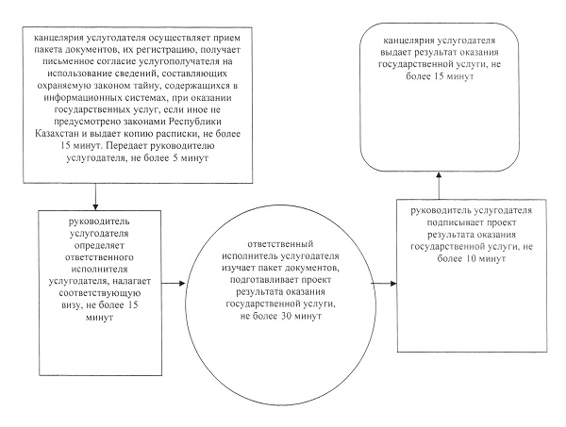
Приложение 2
к Регламенту государственной услуги
"Психолого-медико-педагогическая коррекция
и социальная реабилитация детей с
ограниченными возможностями"
Справочник бизнес-процессов оказания государственной услуги "Психолого-медико-педагогическая коррекция и социальная реабилитация детей с ограниченными возможностями"
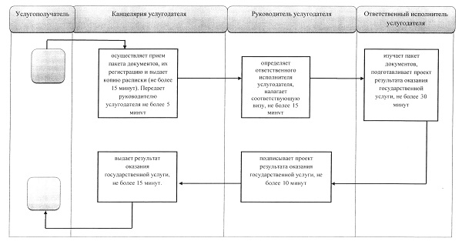
Условные обозначения:
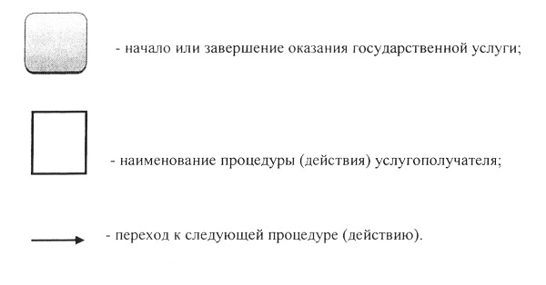
Утвержден
постановлением акимата
от 5 августа 2014 года
№ 376
Регламент государственной услуги "Выдача разрешения на обучение в форме экстерната в организациях основного среднего, общего среднего образования"
1. Общие положения
1. Государственная услуга "Выдача разрешения на обучение в форме экстерната в организациях основного среднего, общего среднего образования" (далее – государственная услуга) оказывается местными исполнительными органами города республиканского значения, столицы и района (города областного значения) (далее – услугодатель).
Прием заявления в произвольной форме и выдача результатов оказания государственной услуги осуществляется через канцелярию услугодателя.
2. Форма оказываемой государственной услуги: бумажная.
3. Результатом оказания государственной услуги является разрешение на обучение в форме экстерната в организациях основного среднего, общего среднего образования (далее - разрешение).
Форма предоставления результата оказания государственной услуги – бумажная.
2. Описание порядка действий структурных подразделений (работников) услугодателя в процессе оказания государственной услуги
4. Основанием для начала процедуры (действия) по оказанию государственной услуги является принятие услугодателем заявления на обучение в форме экстерната в произвольной форме и документов, указанных в пункте 9 Стандарта государственной услуги "Выдача разрешения на обучение в форме экстерната в организациях основного среднего, общего среднего образования", утвержденного постановлением Правительства Республики Казахстан от 23 мая 2014 года № 538 "Об утверждении стандартов государственных услуг, оказываемых Министерством образования и науки Республики Казахстан, местными исполнительными органами в сфере дошкольного и среднего образования" (далее - Стандарт).
5. Содержание каждой процедуры (действия), входящей в состав процесса оказания государственной услуги, длительность его выполнения:
1) канцелярия услугодателя осуществляет прием документов, указанных в пункте 9 Стандарта (далее – пакет документов), их регистрацию и выдачу расписки о приеме документов, не более 15 минут. Передает руководителю услугодателя, не более 15 минут.
Результат процедуры – выдача копии заявления о приеме пакета документов услугополучателю.
2) руководитель услугодателя определяет ответственного исполнителя, налагает соответствующую визу, не более 3 часов.
Результат процедуры - виза руководителя услугодателя;
3) ответственный исполнитель услугодателя изучает пакет документов, подготавливает проект разрешения, не более 13 рабочих дней.
Результат процедуры – проект результата оказания государственной услуги;
4) руководитель услугодателя принимает решение и подписывает проект разрешения, не более 1 рабочего дня.
Результат процедуры - подписанное разрешение;
5) канцелярия услугодателя выдает разрешение услугополучателю, не более 15 минут.
Результат процедуры – выдача разрешения.
3. Описание порядка взаимодействия структурных подразделений (работников) в процессе оказания государственной услуги
6. Перечень структурных подразделений, (работников) услугодателя, которые участвуют в процессе оказания государственной услуги:
1) канцелярия услугодателя;
2) руководитель услугодателя;
3) ответственный исполнитель услугодателя.
7. Описание последовательности процедур (действий) между структурными подразделениями (работниками) с указанием длительности каждой процедуры (действия):
1) канцелярия услугодателя осуществляет прием документов, указанных в пункте 9 Стандарта (далее – пакет документов), их регистрацию и выдачу расписки о приеме документов, не более 15 минут. Передает руководителю услугодателя, не более 15 минут;
2) руководитель услугодателя определяет ответственного исполнителя, налагает соответствующую визу, не более 3 часов;
3) ответственный исполнитель услугодателя изучает пакет документов, подготавливает проект разрешения, не более 13 рабочих дней.
4) руководитель услугодателя принимает решение и подписывает проект разрешения, не более 1 рабочего дня;
5) канцелярия услугодателя выдает разрешение услугополучателю, не более 15 минут.
Блок-схема прохождения каждого действия (процедуры) с указанием длительности каждой процедуры (действия) указана в приложении 1 к настоящему Регламенту.
8. Справочник бизнес-процессов оказания государственной услуги указан в приложении 2 к настоящему Регламенту.
4. Описание порядка взаимодействия с центром обслуживания населения и (или) иными услугодателями, а также порядка использования информационных систем в процессе оказания государственной услуги
9. Государственная услуга через республиканское государственное учреждение на праве хозяйственного ведения "Центр обслуживания населения" по Костанайской области и веб-портал "электронного правительства" не оказывается.
Приложение 1
к Регламенту государственной услуги
"Выдача разрешения на обучение в форме
экстерната в организациях основного
среднего, общего среднего образования"
Блок-схема, прохождения каждого действия (процедуры) с указанием длительности каждой процедуры (действия)
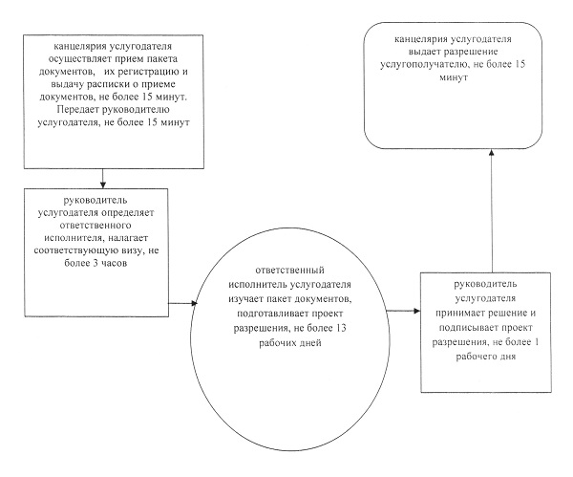
Приложение 2
к Регламенту государственной услуги
"Выдача разрешения на обучение в форме
экстерната в организациях основного
среднего, общего среднего образования"
Справочник бизнес-процессов оказания государственной услуги "Выдача разрешения на обучение в форме экстерната в организациях основного среднего, общего среднего образования"
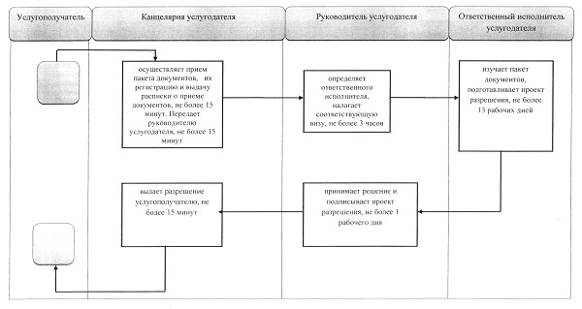
Условные обозначения:
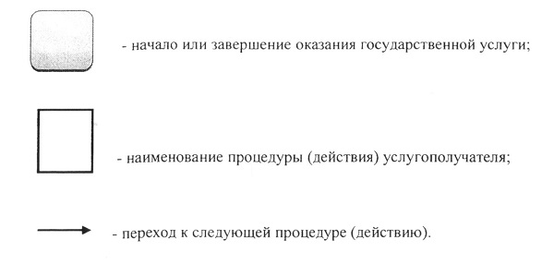

© 2012. РГП на ПХВ «Институт законодательства и правовой информации Республики Казахстан» Министерства юстиции Республики Казахстан

